Σύστημα ενοικιάσεων αυτοκινήτων /μοτοσυκλετών
ΟΜΑΔΑ 35

Σπουδαστές: ΑΜ:
1. Κόλλιας Γιώργιος 38102
2. Καφετζιδάκης Αντώνης 36870
3. Φεγγουδάκης Γιώργιος 38103
ΠΕΡΙΕΧΟΜΕΝΑ

- Εισαγωγή...............................................................................................3
  - Σκοπός του παρόντος κειμένου.......................................................3
  - Πεδίο δράσης του έργου.................................................................3
- Γενική περιγραφή Συστήματος .............................................................4
  - Διαγράμματα περιπτώσεων χρήσης...............................................4
  - Συνοπτική περιγραφή των εμπλεκόμενων ρόλων...........................5
  - Συνοπτική περιγραφή των περιπτώσεων χρήσης...........................5
- Λειτουργικές απαιτήσεις.......................................................................7
- Μη λειτουργικές απαιτήσεις...............................................................20
  - Περιβάλλον λειτουργίας................................................................20
  - Περιορισμοί στη σχεδίαση και την υλοποίηση.............................20
  - Απαιτήσεις για τις εξωτερικές διεπαφές.......................................20
    - Διεπαφή χρήστη.................................................................20
    - Διεπαφές λογισμικού..........................................................20
    - Διεπαφές επικοινωνιών......................................................20
- Διαγράμματα UML...............................................................................21
  - Διάγραμμα κλάσεων......................................................................21
  - Διαγράμματα ακολουθίας.............................................................22
  - Διαγράμματα δραστηριότητας......................................................25
- Αποτελέσματα static analysis (PMD) πριν και μετά............................28
- JUNIT TESTING.....................................................................................30
- Πηγαίος κώδικας.................................................................................32
- Screenshots από GUI...........................................................................47
- Σενάρια για user acceptance testing..................................................54

1 Εισαγωγή

1.1 Σκοπός του παρόντος κειμένου

Το παρών έντυπο καταγραφής και ανάλυσης απαιτήσεων έχει σκοπό να παρουσιάσει μια αναλυτική περιγραφή των απαιτήσεων της έκδοσης 1.0 του συστήματος ενοικίασης οχημάτων . Θα εξηγήσει τον σκοπό και τα χαρακτηριστικά του παραπάνω συστήματος, καθώς και τι λειτουργίες θα πραγματοποιεί με συγκεκριμένες ενέργειες. Επίσης θα αναλύσει τις διεπαφές του με υλικό και χρήστες, όπως και τους τυχων περιορισμούς που θα υπάρχουν. Το παρών έντυπο προορίζεται για χρήση από την ομάδα ανάπτυξης του συστήματος ώστε να επιτευχθεί η σωστή ανάπτυξη και λειτουργία του σύμφωνα με τις προσδοκίες του πελάτη.

1.2 Πεδίο δράσης του Έργου

Το σύστημα ενοικίασης οχημάτων προορίζεται για μία εποχιακή εταιρία ενοικίασης οχημάτων .Το οποίο θα επιτρέψει την καλύτερη εξυπηρέτηση των πελατών σε σύντομο χρονικό διάστημα καθώς επίσης τη καλύτερη επίβλεψη και έλεγχο των ενοικιάσεων. Θα σχεδιαστεί ώστε όλες οι λειτουργίες του να χαρακτηρίζονται από ευκολία τόσο στην εκμάθηση όσο και στην χρήση τους ώστε να έχουμε την βέλτιστη λειτουργία και εξυπηρέτηση στον ελάχιστο χρόνο.

2 Γενική Περιγραφή Συστήματος

2.1 Διαγράμματα Περιπτώσεων χρήσης

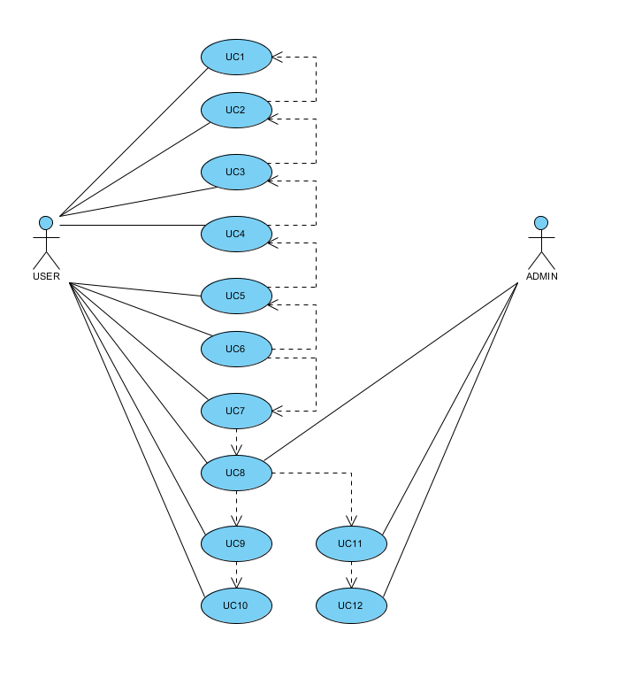

2.2 Συνοπτική περιγραφή των εμπλεκόμενων ρόλων

Οι κατηγορίες χρηστών που θα χρησιμοποιούν το σύστημα ενοικίασης οχημάτων θα είναι ο διαχειριστής του συστήματος καθώς και ο πελάτης.

Διαχειριστής: Ο διαχειριστής θα χρησιμοποιεί το σύστημα για να βλέπει τις καταχωρήσεις που έχουνε γίνει από τους πελάτες και είτε να τις εγκρίνει είτε να τις διαγράφει .Επίσης μπορεί να κρατάει στατιστικά στοιχεία για τις ενοικιάσεις των οχημάτων, π.χ. ποια μοντέλα έχουνε ζήτηση και ποιούς μήνες έχουνε αύξηση οι παραγγελίες.
Πελάτης: Ο πελάτης μέσω του συστήματος θα επιλέγει το όχημα που τον ενδιαφέρει, το υποκατάστημα που τον βολεύει τόσο για την παραλαβή όσο και για την παράδοση του οχήματος ,την ώρα και την ημερομηνία της ενοικίασης .Έπειτα θα επιλέγει το μοντέλο και θα κάνει είσοδο στη βάση δεδομένων και θα ενημερώνεται αν είναι διαθέσιμο. Στη συνέχεια ,εφόσον ειναι διαθέσιμο το όχημα που έχει επιλέξει, θα δηλώνει τον τρόπο πληρωμής και θα ενημερώνεται αν η παραγγελία του είναι έγκυρη και θα γίνεται έξοδος από το σύστημα.

2.3 Συνοπτική περιγραφή των περιπτώσεων χρήσης

Περίπτωση επιλογής αυτοκινήτου ή μοτοσικλέτας :
Ο πελάτης εισέρχεται στο σύστημα και επιλέγει τον τύπο του οχήματος που επιθυμεί να νοικιάσει, αυτοκίνητο η μοτοσικλέτα .

Περίπτωση επιλογής υποκαταστήματος:
Ο πελάτης επιλέγει το υποκατάστημα που επιθυμεί να παραλάβει το όχημα.

Περίπτωση επιλογής ημερομηνίας και ώρας:
Ο πελάτης επιλέγει την ημερομηνία και την ώρα που θα παραλάβει το όχημα.

Περίπτωση επιλογής υποκαταστήματος επιστροφής οχήματος:
Ο πελάτης επιλέγει το υποκατάστημα που επιθυμεί να παραδώσει το όχημα.

Περίπτωση επιλογής ημερομηνίας και ώρας επιστροφής οχήματος:
Ο πελάτης επιλέγει την ημερομηνία και την ώρα που θα παραδώσει το όχημα.

Περίπτωση επιλογής αποδοχής όρων ενοικίασης:
Ο πελάτης επιλέγει αν θα δεχτεί τους όρους ενοικίασης που έχουνε οριστεί από την εταιρία.

Περίπτωση επιλογής οχήματος:
Ο πελάτης επιλέγει ποιό μοντέλο είναι αυτό που θέλει να νοικίασει.

Περίπτωση επιλογής σύνδεσης στο σύστημα:
Ο πελάτης είτε κάνει σύνδεση στο σύστημα με username και password,είτε κανει εγγραφή στο σύστημα συμπληρώνοντας τα απαραίτητα στοιχεία.

Περίπτωση επιλογής τρόπου πληρωμής:
Ο πελάτης επιλέγει τον τρόπο που θα γίνει η πληρωμή, π.χ. paypal η πιστωτική.

Περίπτωση επιλογής σύνδεσης στο σύστημα:
Ο διαχειριστής κάνει είσοδο στο σύστημα .

Περίπτωση επιλογής προβολής καταχωρήσεων:
Ο διαχειριστής βλέπει τις καταχωρήσεις που έχουνε γίνει από τους πελάτες.

Περίπτωση επιλογής προσθήκης και διαγραφής επιλογών:
Ο διαχειριστής είτε προσθέτει είτε διαγράφει τις επιλογές των πελατών ανάλογα με τις απαιτήσεις τους.

3 Λειτουργικές απαιτήσεις

 | Περιπτώσεις Χρήσης
Πελάτης | UC-1. Επιλογή αυτοκινήτου ή μοτοσικλέτας  UC-2. Επιλογή υποκαταστήματος  UC-3. Επιλογή ημερομηνίας και ώρας  UC-4. Επιλογη υποκαταστήματος επιστροφής οχήματος  UC-5. Επιλογή ημερομηνίας και ώρας επιστροφής οχήματος  UC-6. Αποδοχή όρων ενοικίασης  UC-7.Επιλογή οχήματος  UC-8.Σύνδεση στο σύστημα  UC-9.Επιλογή τρόπου πληρωμής  UC-10.Έγκριση ενοικίασης
Πωλητής | UC11-Σύνδεση στο σύστημα  UC12-Προβολή καταχωρήσεων  UC13-Προσθήκη και διαγραφή επιλογών

Κωδικός Περίπτωσης: |  | UC-1
Ονομασία: |  | Επιλογή αυτοκινήτου ή μοτοσυκλέτας
Δημιουργήθηκε από: | Καφετζηδάκης Αντώνης |  | Τελευταία ενημέρωση από: | Καφετζηδάκης Αντώνης
Ημερομηνία Συγγραφής: | 5/01/2014 |  | Ημερομηνία τελευταίας ενημέρωσης: | 5/01/2014
Εμπλεκόμενοι Ρόλοι: |  | Πελάτης
Περιγραφή: |  | Ο πελάτης επιλέγει αν θα ενοικιάσει αυτοκίνητο η μοτοσικλέτα
Γεγονός Εκκίνησης: |  | Ο πελάτης εκτελεί την εφαρμογή
Προϋποθέσεις: |  | Η εφαρμογή να είναι εκτελέσιμη
Τελική Κατάσταση: |  | Η επιλογή οχήματος από τον πελάτη
Φυσιολογική Ροή: |  | UC-2. Επιλογή υποκαταστήματος  UC-3. Επιλογή ημερομηνίας και ώρας  UC-4. Επιλογή υποκαταστήματος επιστροφής οχήματος  UC-5. Επιλογή ημερομηνίας και ώρας επιστροφής οχήματος  UC-6. Αποδοχή όρων ενοικίασης
Εναλλακτική Ροή:
Εξαιρέσεις: |  | -
Ενσωματώνει:
Προτεραιότητα: |  | 1
Συχνότητα χρήσης: |  | Περίπου 400 χρήσεις ανά ημέρα
Business Rules:
Ειδικές απαιτήσεις:
Υποθέσεις: |  | Το υποκατάστημα του Α.Τ.Ε.Ι. ΠΕΙΡΑΙΑ εχει πιο συχνή επισκεψημότητα κατά 40% .
Σημειώσεις και ζητήματα:

Κωδικός Περίπτωσης: |  | UC-2
Ονομασία: |  | Επιλογή υποκαταστήματος
Δημιουργήθηκε από: | Καφετζηδάκης Αντώνης |  | Τελευταία ενημέρωση από: | Καφετζηδάκης Αντώνης
Ημερομηνία Συγγραφής: | 5/01/2014 |  | Ημερομηνία τελευταίας ενημέρωσης: | 5/01/2014
Εμπλεκόμενοι Ρόλοι: |  | Πελάτης
Περιγραφή: |  | Ο Πελάτης επιλέγει το υποκατάστημα που θέλει να παραλάβει το όχημα
Γεγονός Εκκίνησης: |  | Ο Πελάτης επιλέγει το υποκατάστημα
Προϋποθέσεις:
Τελική Κατάσταση:
Φυσιολογική Ροή: |  | UC-1. Επιλογή αυτοκινήτου ή μοτοσικλέτας  UC-3. Επιλογή ημερομηνίας και ώρας  UC-4. Επιλογη υποκαταστήματος επιστροφής οχήματος  UC-5. Επιλογή ημερομηνίας και ώρας επιστροφής οχήματος  UC-6. Αποδοχή όρων ενοικίασης
Εναλλακτική Ροή:
Εξαιρέσεις: |  | -
Ενσωματώνει:
Προτεραιότητα: |  | 1
Συχνότητα χρήσης: |  | Περίπου 400 χρήσεις ανά ημέρα
Business Rules:
Ειδικές απαιτήσεις:
Υποθέσεις: |  | Το υποκατάστημα του Α.Τ.Ε.Ι. ΠΕΙΡΑΙΑ εχει πιο συχνή επισκεψημότητα κατά 40% .
Σημειώσεις και ζητήματα:

Κωδικός Περίπτωσης: |  | UC-3
Ονομασία: |  | Επιλογή ημερομηνίας και ώρας
Δημιουργήθηκε από: | Καφετζηδάκης Αντώνης |  | Τελευταία ενημέρωση από: | Καφετζηδάκης Αντώνης
Ημερομηνία Συγγραφής: | 5/01/2014 |  | Ημερομηνία τελευταίας ενημέρωσης: | 5/01/2014
Εμπλεκόμενοι Ρόλοι: |  | Πελάτης
Περιγραφή: |  | Ο Πελάτης επιλέγει την ημερομηνία και την ώρα που θέλει να παραλάβει το όχημα
Γεγονός Εκκίνησης: |  | Ο Πελάτης επιλέγει ημέρα ,μήνα ,έτος,ώρας και λεπτών
Προϋποθέσεις:
Τελική Κατάσταση: |  | - Επιλογή ημερομηνίας και ώρας
Φυσιολογική Ροή: |  | UC-1. Επιλογή αυτοκινήτου ή μοτοσικλέτας  UC-2. Επιλογή υποκαταστήματος  UC-4. Επιλογη υποκαταστήματος επιστροφής οχήματος  UC-5. Επιλογή ημερομηνίας και ώρας επιστροφής οχήματος  UC-6. Αποδοχή όρων ενοικίασης
Εναλλακτική Ροή: |  | -
Εξαιρέσεις: |  | -
Ενσωματώνει: |  | -
Προτεραιότητα: |  | 1,2
Συχνότητα χρήσης: |  | Περίπου 400 χρήσεις ανά ημέρα
Business Rules:
Ειδικές απαιτήσεις: |  | -
Υποθέσεις: |  | -
Σημειώσεις και ζητήματα:

Κωδικός Περίπτωσης: |  | UC-4
Ονομασία: |  | Επιλογή του υποκαταστήματος που θέλει να παραδώσει το όχημα
Δημιουργήθηκε από: | Φεγγουδάκης Γιώργος |  | Τελευταία ενημέρωση από: | Φεγγουδάκης Γιώργος
Ημερομηνία Συγγραφής: | 5/01/2014 |  | Ημερομηνία τελευταίας ενημέρωσης: | 5/01/2014
Εμπλεκόμενοι Ρόλοι: |  | Πωλητής
Περιγραφή: |  | Ο Πελάτης επιλέγει το υποκατάστημα που θέλει να παραδώσει το όχημα
Γεγονός Εκκίνησης: |  | Ο Πελάτης επιλέγει το υποκατάστημα
Προϋποθέσεις:
Τελική Κατάσταση: |  | - Επιλογή υποκαταστήματος
Φυσιολογική Ροή: |  | UC-1. Επιλογή αυτοκινήτου ή μοτοσικλέτας  UC-2. Επιλογή υποκαταστήματος  UC-3. Επιλογή ημερομηνίας και ώρας  UC-5. Επιλογή ημερομηνίας και ώρας επιστροφής οχήματος  UC-6. Αποδοχή όρων ενοικίασης
Εναλλακτική Ροή: |  | -
Εξαιρέσεις: |  | -
Ενσωματώνει:
Προτεραιότητα:
Συχνότητα χρήσης: |  | Περίπου 20 χρήσεις ανά εβδομάδα
Business Rules:
Ειδικές απαιτήσεις:
Υποθέσεις: |  | -
Σημειώσεις και ζητήματα:

Κωδικός Περίπτωσης: |  | UC-5
Ονομασία: |  | Επιλογή ημερομηνίας και ώρας επιστροφής οχήματος
Δημιουργήθηκε από: | Φεγγουδάκης Γιώργος |  | Τελευταία ενημέρωση από: | Φεγγουδάκης Γιώργος
Ημερομηνία Συγγραφής: | 5/01/2014 |  | Ημερομηνία τελευταίας ενημέρωσης: | 5/01/2014
Εμπλεκόμενοι Ρόλοι: |  | Πωλητής
Περιγραφή: |  | Ο Πελάτης επιλέγει την ημερομηνία και την ώρα που θέλει να παραδώσει το όχημα
Γεγονός Εκκίνησης: |  | Κλείσιμο μηχανής
Προϋποθέσεις: |  | Ο Πελάτης επιλέγει ημέρα ,μήνα ,έτος,ώρας και λεπτών
Τελική Κατάσταση: |  | Επιλογή ημερομηνίας και ώρας
Φυσιολογική Ροή: |  | UC-1. Επιλογή αυτοκινήτου ή μοτοσικλέτας  UC-2. Επιλογή υποκαταστήματος  UC-3. Επιλογή ημερομηνίας και ώρας  UC-4. Επιλογη υποκαταστήματος επιστροφής οχήματος  UC-6. Αποδοχή όρων ενοικίασης
Εναλλακτική Ροή: |  | -
Εξαιρέσεις: |  | -
Ενσωματώνει:
Προτεραιότητα: |  | 4
Συχνότητα χρήσης: |  | Περίπου 20 χρήσεις ανά εβδομάδα
Business Rules:
Ειδικές απαιτήσεις: |  | -
Υποθέσεις: |  | -
Σημειώσεις και ζητήματα:

Κωδικός Περίπτωσης: |  | UC-6
Ονομασία: |  | Αποδοχή όρων ενοικίασης
Δημιουργήθηκε από: | Φεγγουδάκης Γιώργος |  | Τελευταία ενημέρωση από: | Φεγγουδάκης Γιώργος
Ημερομηνία Συγγραφής: | 5/01/2014 |  | Ημερομηνία τελευταίας ενημέρωσης: | 5/01/2014
Εμπλεκόμενοι Ρόλοι: |  | Πελάτης
Περιγραφή: |  | Ο Πελάτης αποδέχεται τους όρους χρήσης της εταιρίας
Γεγονός Εκκίνησης:
Προϋποθέσεις:
Τελική Κατάσταση: |  | Αποδοχή ή όχι των όρων ενοικίασης
Φυσιολογική Ροή:
Εναλλακτική Ροή: |  | -
Εξαιρέσεις: |  | -
Ενσωματώνει: |  | UC-7, UC-8, UC-9, UC-10
Προτεραιότητα:
Συχνότητα χρήσης: |  | Περίπου 250 χρήσεις ανά εβδομάδα
Business Rules:
Ειδικές απαιτήσεις:
Υποθέσεις: |  | -
Σημειώσεις και ζητήματα:

Κωδικός Περίπτωσης: |  | UC-7
Ονομασία: |  | Επιλογή οχήματος
Δημιουργήθηκε από: | Φεγγουδάκης Γιώργος |  | Τελευταία ενημέρωση από: | Φεγγουδάκης Γιώργος
Ημερομηνία Συγγραφής: | 5/01/2014 |  | Ημερομηνία τελευταίας ενημέρωσης: | 5/01/2014
Εμπλεκόμενοι Ρόλοι: |  | Πελάτης
Περιγραφή: |  | Ο Πελάτης επιλέγει το όχημα που θέλει να νοικίασει μέσω της χρήσης εικόνων
Γεγονός Εκκίνησης: |  | Ο Πελάτης επιλέγει την εικόνα με το όχημα που τον ενδιαφέρει
Προϋποθέσεις:
Τελική Κατάσταση: |  | - Επιλογή οχήματος
Φυσιολογική Ροή: |  | UC-8.Σύνδεση στο σύστημα
Εναλλακτική Ροή: |  | UC-1. Επιλογή αυτοκινήτου ή μοτοσικλέτας  UC-2. Επιλογή υποκαταστήματος  UC-3. Επιλογή ημερομηνίας και ώρας  UC-4. Επιλογη υποκαταστήματος επιστροφής οχήματος  UC-5. Επιλογή ημερομηνίας και ώρας επιστροφής οχήματος  UC-6. Αποδοχή όρων ενοικίασης
Εξαιρέσεις:
Ενσωματώνει:
Προτεραιότητα:
Συχνότητα χρήσης: |  | Περίπου 250 χρήσεις ανά εβδομάδα
Business Rules:
Ειδικές απαιτήσεις:
Υποθέσεις: |  | -
Σημειώσεις και ζητήματα:

Κωδικός Περίπτωσης: |  | UC-8
Ονομασία: |  | Σύνδεση στο σύστημα
Δημιουργήθηκε από: | Κόλλιας Γιώργος |  | Τελευταία ενημέρωση από: | Κόλλιας Γιώργος
Ημερομηνία Συγγραφής: | 5/01/2014 |  | Ημερομηνία τελευταίας ενημέρωσης: | 5/01/2014
Εμπλεκόμενοι Ρόλοι: |  | Πελάτης
Περιγραφή: |  | Ο Πελάτης εισάγει τα στοιχεία του και συνδέεται στη βάση δεδομένων του συστήματος ή εισάγει τα στοιχεία του για εγγραφή
Γεγονός Εκκίνησης: |  | Το πάτημα του κουμπιού σύνδεσης/εγγραφή
Προϋποθέσεις: |  | Να έχει λογαριασμό για να κάνει σύνδεση
Τελική Κατάσταση:
Φυσιολογική Ροή: |  | UC-9.Επιλογή τρόπου πληρωμής
Εναλλακτική Ροή: |  | -
Εξαιρέσεις: |  | -
Ενσωματώνει:
Προτεραιότητα: |  | UC-1. Επιλογή αυτοκινήτου ή μοτοσικλέτας  UC-2. Επιλογή υποκαταστήματος  UC-3. Επιλογή ημερομηνίας και ώρας  UC-4. Επιλογη υποκαταστήματος επιστροφής οχήματος  UC-5. Επιλογή ημερομηνίας και ώρας επιστροφής οχήματος  UC-6. Αποδοχή όρων ενοικίασης  UC-7.Επιλογή οχήματος
Συχνότητα χρήσης: |  | Περίπου 250 χρήσεις ανά εβδομάδα
Business Rules:
Ειδικές απαιτήσεις:
Υποθέσεις: |  | -
Σημειώσεις και ζητήματα:

Κωδικός Περίπτωσης: |  | UC-9
Ονομασία: |  | Επιλογή τρόπου πληρωμής
Δημιουργήθηκε από: | Κόλλιας Γιώργος |  | Τελευταία ενημέρωση από: | Κόλλιας Γιώργος
Ημερομηνία Συγγραφής: | 5/01/2014 |  | Ημερομηνία τελευταίας ενημέρωσης: | 5/01/2014
Εμπλεκόμενοι Ρόλοι: |  | Πελάτης
Περιγραφή: |  | Ο Πελάτης επιλέγει με ποιόν τρόπο θέλει να πληρώσει
Γεγονός Εκκίνησης: |  | Επιλογή τρόπου πληρωμής
Προϋποθέσεις:
Τελική Κατάσταση: |  | Τρόπος πληρωμής
Φυσιολογική Ροή:
Εναλλακτική Ροή: |  | -
Εξαιρέσεις: |  | -
Ενσωματώνει: |  | UC-10.Έγκριση ενοικίασης
Προτεραιότητα: |  | UC-1. Επιλογή αυτοκινήτου ή μοτοσικλέτας  UC-2. Επιλογή υποκαταστήματος  UC-3. Επιλογή ημερομηνίας και ώρας  UC-4. Επιλογή υποκαταστήματος επιστροφής οχήματος  UC-5. Επιλογή ημερομηνίας και ώρας επιστροφής οχήματος  UC-6. Αποδοχή όρων ενοικίασης  UC-7.Επιλογή οχήματος  UC-8. Σύνδεση στο σύστημα
Συχνότητα χρήσης: |  | Περίπου 250 χρήσεις ανά εβδομάδα
Business Rules:
Ειδικές απαιτήσεις:
Υποθέσεις: |  | -
Σημειώσεις και ζητήματα:

Κωδικός Περίπτωσης: |  | UC-10
Ονομασία: |  | Έγκριση ενοικίασης
Δημιουργήθηκε από: | Κόλλιας Γιώργος |  | Τελευταία ενημέρωση από: | Κόλλιας Γιώργος
Ημερομηνία Συγγραφής: | 5/01/2014 |  | Ημερομηνία τελευταίας ενημέρωσης: | 5/01/2014
Εμπλεκόμενοι Ρόλοι: |  | Πελάτης
Περιγραφή: |  | Ο Πελάτης εγκρίνει την ενοικίαση
Γεγονός Εκκίνησης: |  | Επιβεβαίωση ενοικίασης
Προϋποθέσεις:
Τελική Κατάσταση: |  | Έγκριση ενοικίασης
Φυσιολογική Ροή:
Εναλλακτική Ροή: |  | -
Εξαιρέσεις: |  | -
Ενσωματώνει: |  | UC-10.Έγκριση ενοικίασης
Προτεραιότητα: |  | UC-1. Επιλογή αυτοκινήτου ή μοτοσικλέτας  UC-2. Επιλογή υποκαταστήματος  UC-3. Επιλογή ημερομηνίας και ώρας  UC-4. Επιλογή υποκαταστήματος επιστροφής οχήματος  UC-5. Επιλογή ημερομηνίας και ώρας επιστροφής οχήματος  UC-6. Αποδοχή όρων ενοικίασης  UC-7.Επιλογή οχήματος  UC-8. Σύνδεση στο σύστημα  UC-9.Επιλογή τρόπου πληρωμής
Συχνότητα χρήσης: |  | Περίπου 250 χρήσεις ανά εβδομάδα
Business Rules:
Ειδικές απαιτήσεις:
Υποθέσεις: |  | -
Σημειώσεις και ζητήματα:

Κωδικός Περίπτωσης: |  | UC11
Ονομασία: |  | Σύνδεση στο σύστημα
Δημιουργήθηκε από: | Κόλλιας Γιώργος |  | Τελευταία ενημέρωση από: | Κόλλιας Γιώργος
Ημερομηνία Συγγραφής: | 5/01/2014 |  | Ημερομηνία τελευταίας ενημέρωσης: | 5/01/2014
Εμπλεκόμενοι Ρόλοι: |  | Πωλητής
Περιγραφή: |  | Ο Πωλητής κάνει σύνδεση στο σύστημα
Γεγονός Εκκίνησης: |  | Εισαγωγή των στοιχείων του
Προϋποθέσεις:
Τελική Κατάσταση: |  | Σύνδεση με το σύστημα
Φυσιολογική Ροή: |  | UC12-Προβολή καταχωρήσεων  UC13-Προσθήκη και διαγραφή επιλογών
Εναλλακτική Ροή: |  | -
Εξαιρέσεις: |  | -
Ενσωματώνει:
Προτεραιότητα:
Συχνότητα χρήσης: |  | Περίπου 250 χρήσεις ανά εβδομάδα
Business Rules:
Ειδικές απαιτήσεις:
Υποθέσεις: |  | -
Σημειώσεις και ζητήματα:

Κωδικός Περίπτωσης: |  | UC12
Ονομασία: |  | Προβολή καταχωρήσεων
Δημιουργήθηκε από: | Κόλλιας Γιώργος |  | Τελευταία ενημέρωση από: | Κόλλιας Γιώργος
Ημερομηνία Συγγραφής: | 5/01/2014 |  | Ημερομηνία τελευταίας ενημέρωσης: | 5/01/2014
Εμπλεκόμενοι Ρόλοι: |  | Πωλητής
Περιγραφή: |  | Ο Πωλητής βλέπει όλες τις καταχωρήσεις του συστήματος
Γεγονός Εκκίνησης: |  | Εισαγωγή των στοιχείων του
Προϋποθέσεις:
Τελική Κατάσταση: |  | Σύνδεση με το σύστημα
Φυσιολογική Ροή: |  | UC13-Προσθήκη και διαγραφή επιλογών
Εναλλακτική Ροή: |  | -
Εξαιρέσεις: |  | -
Ενσωματώνει:
Προτεραιότητα:
Συχνότητα χρήσης: |  | Περίπου 250 χρήσεις ανά εβδομάδα
Business Rules:
Ειδικές απαιτήσεις:
Υποθέσεις: |  | -
Σημειώσεις και ζητήματα:

Κωδικός Περίπτωσης: |  | UC13
Ονομασία: |  | Προσθήκη και διαγραφή επιλογών
Δημιουργήθηκε από: | Κόλλιας Γιώργος |  | Τελευταία ενημέρωση από: | Κόλλιας Γιώργος
Ημερομηνία Συγγραφής: | 5/01/2014 |  | Ημερομηνία τελευταίας ενημέρωσης: | 5/01/2014
Εμπλεκόμενοι Ρόλοι: |  | Πωλητής
Περιγραφή: |  | Ο Πωλητής μπορεί να προσθέσει ή να αφαιρέσει καταχωρήσεις μέσα στο σύστημα
Γεγονός Εκκίνησης: |  | Εισαγωγή των στοιχείων του
Προϋποθέσεις:
Τελική Κατάσταση: |  | Σύνδεση με το σύστημα
Φυσιολογική Ροή:
Εναλλακτική Ροή: |  | -
Εξαιρέσεις: |  | -
Ενσωματώνει:
Προτεραιότητα:
Συχνότητα χρήσης: |  | Περίπου 250 χρήσεις ανά εβδομάδα
Business Rules:
Ειδικές απαιτήσεις:
Υποθέσεις: |  | -
Σημειώσεις και ζητήματα:

4 Μη λειτουργικές απαιτήσεις

4.1 Περιβάλλον λειτουργίας
Το σύστημα έκδοσης θεατρικών εισιτηρίων θα λειτουργεί με λειτουργικό σύστημα Linux/2.6Ghz,8Gb RAM για τον Server σε ένα server που θα υπάρχει το σύστημα και με Microsoft Windows XP η νεότερη έκδοση σε ηλεκτρονικούς υπολογιστές που θα χρησιμοποιούν οι ταμίες.

4.2 Περιορισμοί στη σχεδίαση και την υλοποίηση

Στην υλική υποδομή υφίσταται δικτύωση LAN 1Gbps με πρωτόκολλο UDP το οποίο αν δεν ανταποκρίνεται στις απαιτήσεις του συστήματος και μόνο θα πρέπει να αναβαθμιστεί. Επίσης η εφαρμογή θα μπορεί να χρησιμοποιείται απο 1000 ασύγχρονους χρήστες.

4.3 Απαιτήσεις για τις εξωτερικές διεπαφές

4.3.1 Διεπαφή χρήστη
Η διεπαφή του πελάτη με το λογισμικό θα γίνεται μέσω ενός γραφικού περιβάλλοντος . Ο πελάτης θα επιλέγει το όχημα που θέλει ,το κατάστημα παραλαβής και επιστροφής, την ώρα και την ημερομηνία αντίστοιχα. Ο χρήστης θα περιηγείται στην εφαρμογή με τα κουμπιά προηγούμενο και επόμενο.

4.3.2 Διεπαφές λογισμικού

Η εφαρμογή δίνει την δυνατότητα στο χρήστη να κάνει τη πληρωμή μέσω του συστήματος πληρωμών (PayPal) ή μέσω πιστωτικής κάρτας.

4.3.3 Διεπαφές επικοινωνιών

Οι ηλεκτρονικοί υπολογιστές θα επικοινωνούν με τον server με πρωτόκολλο UDP μέσω τοπικής σύνδεσης χωρίς την ανάγκη κρυπτογράφησης και άλλα ζητήματα ασφαλείας.

5 Διαγράμματα UML

5.1 Διάγραμμα κλάσεων

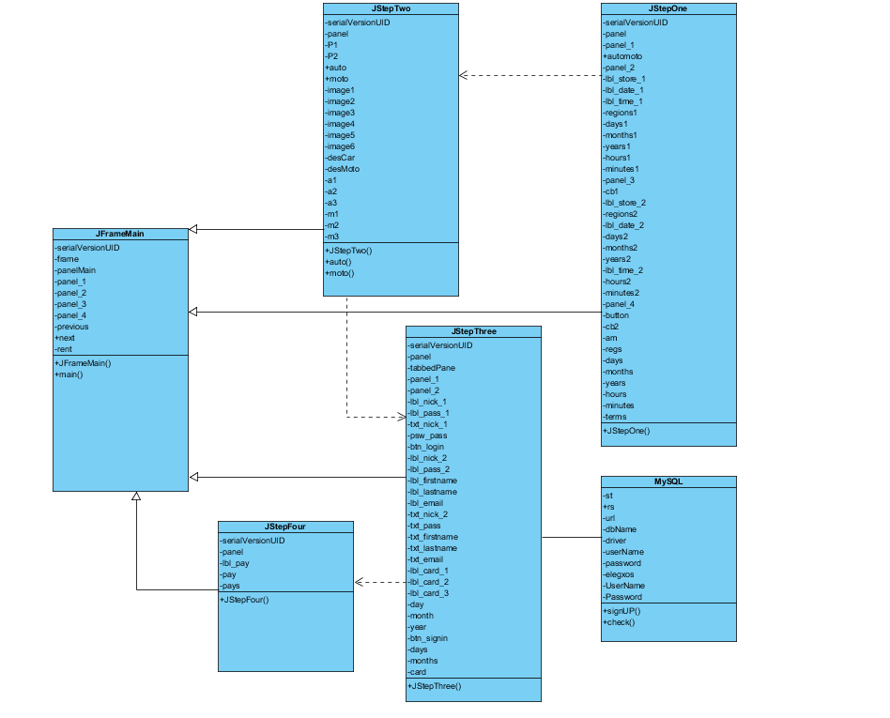

5.2 Διαγράμματα ακολουθίας

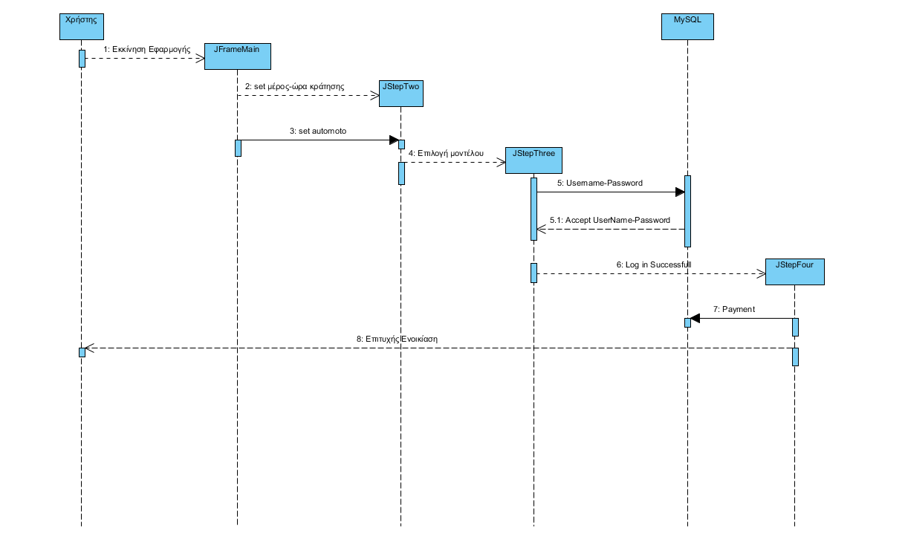

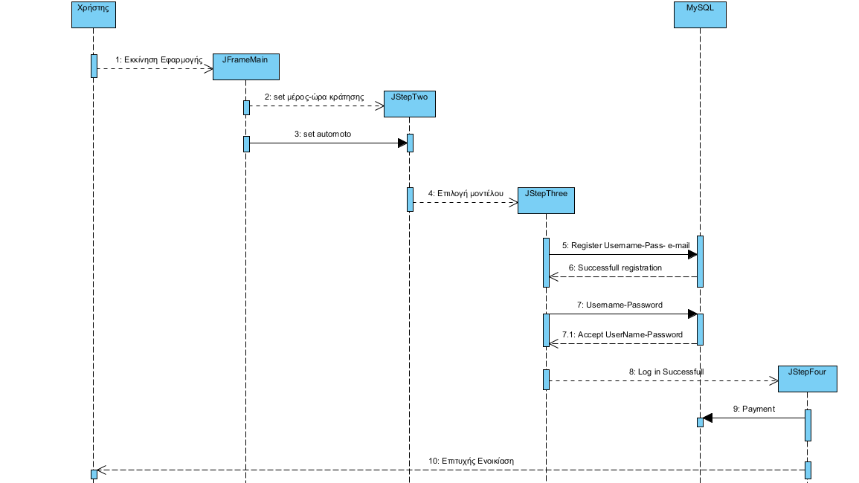

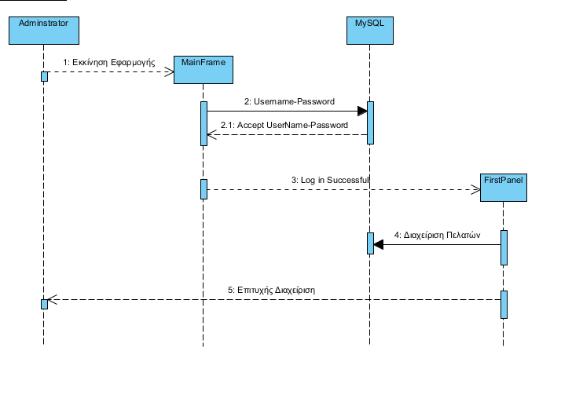

5.3 Διαγράμματα δραστηριότητας
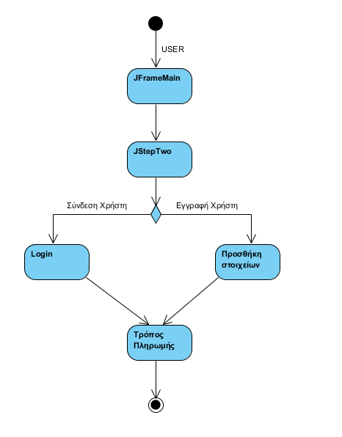

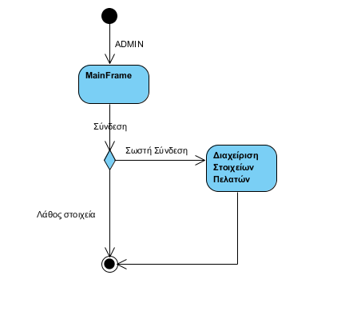

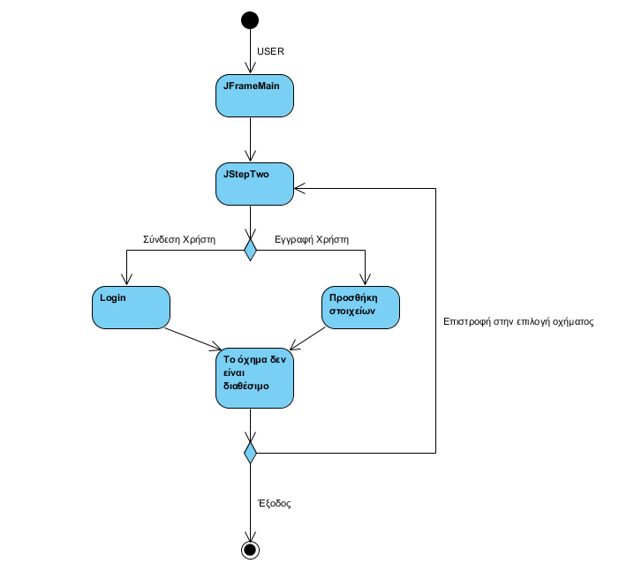

6 Αποτελέσματα static analysis (PMD) πριν και μετά.

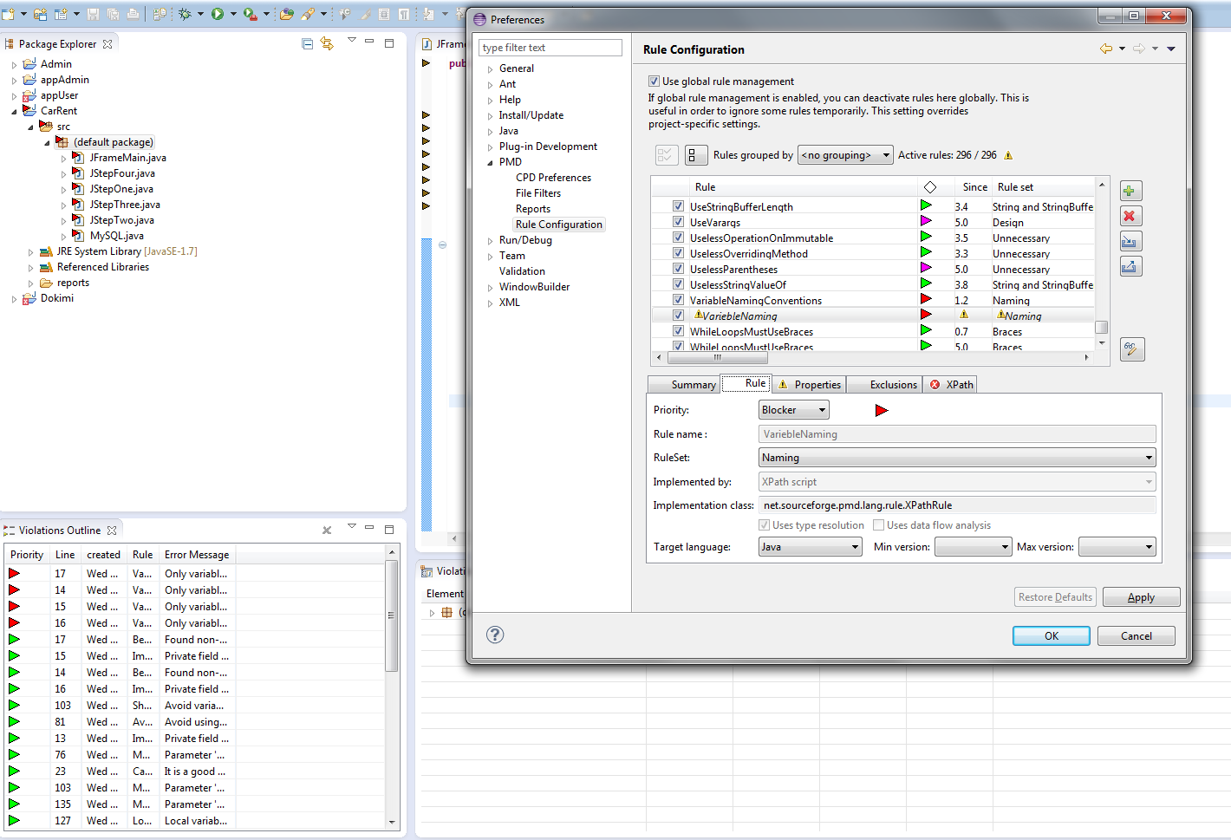

Σε αυτό το σημείο φτιάξαμε κανόνα για να μην παίρνει σαν λάθος το PMD τις δηλώσεις μεταβλητών με το σύμβολο "_".Ο κώδικας διαμορφώθηκε ως εξής:

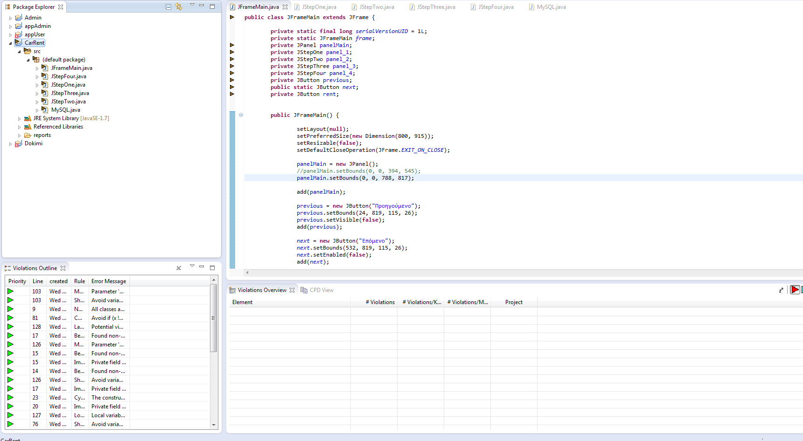

Όπως βλέπουμε το Violations Outline είναι πλέον καθαρό!

7 JUNIT TESTING

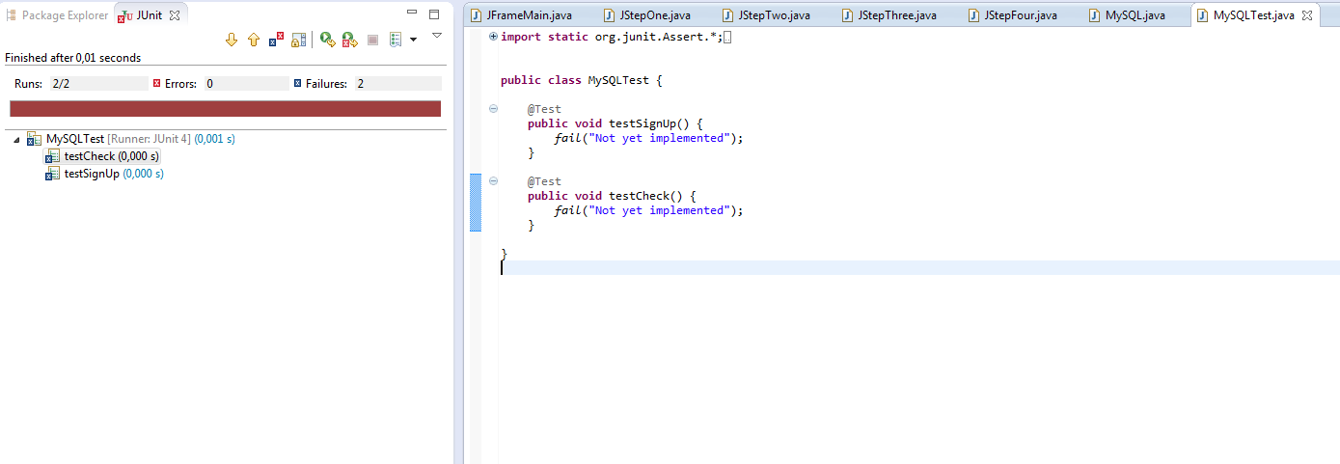

Παρατηρούμε οτι μας βγάζει αποτυχία αυτό συμβαίνει γιατί δεν έχουμε γράψει το κατάλληλο κώδικα ώστε να κάνουμε έλεγχο.

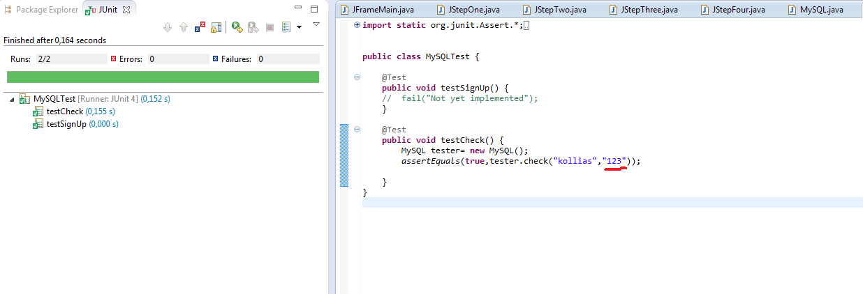

Το αποτέλεσμα είναι επιτυχία αφού συμπληρώσαμε κατάλληλα την μέθοδο testCheck() και βάλαμε έγκυρο Username και Password άρα λειτουργεί σωστά

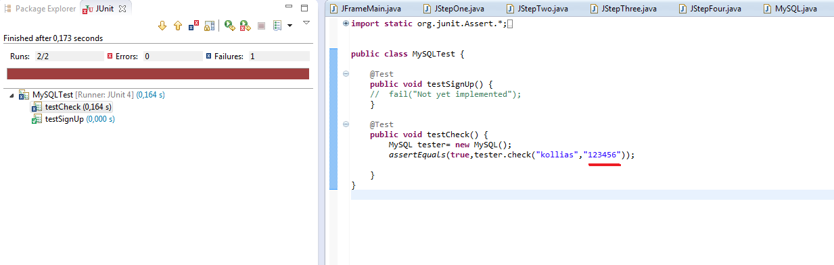

Στην συνέχεια αλλάξαμε το password και βάλαμε κάποιο λάθος. Αυτό θα έχει ως αποτέλεσμα να μην επιστρέφει "true" η μέθοδος testCheck(), άρα θα πρέπει να βγάζει αποτυχία αφού αυτό που γράψαμε είναι λάθος. Παρατηρούμε στο αριστερό μέρος του παραθύρου ότι όντως μας ενημερώνει για την αποτυχία. Συνεπώς διαπιστώνουμε ότι η συγκεκριμένη μέθοδο λειτουργεί σωστά!

8 Πηγαίος κώδικας

JFrameMain Class

import java.awt.Dimension;
import java.awt.event.ActionEvent;
import java.awt.event.ActionListener;
import javax.swing.JButton;
import javax.swing.JFrame;
import javax.swing.JOptionPane;
import javax.swing.JPanel;

public class JFrameMain extends JFrame {

private static final long serialVersionUID = 1L;
private static JFrameMain frame;
private JPanel panelMain;
private JStepOne panel_1;
private JStepTwo panel_2;
private JStepThree panel_3;
private JStepFour panel_4;
private JButton previous;
public static JButton next;
private JButton rent;

public JFrameMain() {
setLayout(null);
setPreferredSize(new Dimension(800, 915));
setResizable(false);
setDefaultCloseOperation(JFrame.EXIT_ON_CLOSE);

panelMain = new JPanel();
panelMain.setBounds(0, 0, 788, 817);
add(panelMain);

previous = new JButton("Προηγούμενο");
previous.setBounds(24, 819, 115, 26);
previous.setVisible(false);
add(previous);

next = new JButton("Επόμενο");
next.setBounds(532, 819, 115, 26);
next.setEnabled(false);
add(next);

rent = new JButton("Ενοικίαση");
rent.setBounds(532, 819, 115, 26);
rent.setVisible(false);
add(rent);

panel_1 = new JStepOne();
panel_1.setBounds(12, 12, 740, 891);

panelMain.add(panel_1);

panel_2 = new JStepTwo();
panel_2.setBounds(12, 12, 740, 891);
panel_2.setVisible(false);
panelMain.add(panel_2);

panel_3 = new JStepThree();
panel_3.setBounds(12, 12, 740, 891);
panel_3.setVisible(false);
panelMain.add(panel_3);

panel_4 = new JStepFour();
panel_4.setBounds(12, 12, 740, 891);
panel_4.setVisible(false);
panelMain.add(panel_4);

pack();

next.addActionListener(new ActionListener() {
public void actionPerformed(ActionEvent e) {
if (panel_1.isVisible()) {
previous.setVisible(true);
panel_1.setVisible(false);
panel_2.setVisible(true);
if(panel_1.automoto.getSelectedIndex()!=1){//gia thn epilogh Auto OR MOTO
panel_2.auto();
}else{
panel_2.moto();
}
}
else if (panel_2.isVisible()) {
panel_2.setVisible(false);
panel_3.setVisible(true);
next.setEnabled(false);
}
else if (panel_3.isVisible()) {
next.setVisible(false);
rent.setVisible(true);
panel_3.setVisible(false);
panel_4.setVisible(true);
}
}

});

previous.addActionListener(new ActionListener() {
public void actionPerformed(ActionEvent e) {
if (panel_2.isVisible()) {
previous.setVisible(false);
panel_1.setVisible(true);
panel_2.setVisible(false);
}
else if (panel_3.isVisible()) {
panel_2.setVisible(true);
panel_3.setVisible(false);
next.setEnabled(true);
}
else if (panel_4.isVisible()) {
next.setVisible(true);
panel_3.setVisible(true);
panel_2.setVisible(false);
panel_4.setVisible(false);

}
}

});

rent.addActionListener(new ActionListener() {
public void actionPerformed(ActionEvent e) {
String ver[] = {"Ναι", "Άκυρο"};
JOptionPane.showOptionDialog(null,"Θέλετε να προχωρήσετε στην ενοικίαση του οχήματος;","Ενοικίαση",0,-1,null,ver,ver[0]);
}

});

}

public static void main(String[] arguments) {

frame = new JFrameMain();
frame.setVisible(true);
frame.setTitle("Εργαστήριο Μηχανική Λογισμικoύ");

}

}

StepOne Class

import java.awt.Dimension;
import java.awt.event.ActionEvent;
import java.awt.event.ActionListener;
import javax.swing.JButton;
import javax.swing.JCheckBox;
import javax.swing.JComboBox;
import javax.swing.JLabel;
import javax.swing.JOptionPane;
import javax.swing.JPanel;
import javax.swing.JScrollPane;
import javax.swing.JTextArea;
import javax.swing.SwingConstants;
import javax.swing.border.TitledBorder;

public class JStepOne extends JPanel
{
private static final long serialVersionUID = 1L;
private JPanel panel;
private JPanel panel_1;
private JLabel lbl_type;
public JComboBox<String> automoto;
private JPanel panel_2;
private JLabel lbl_store_1;
private JLabel lbl_date_1;
private JLabel lbl_time_1;
private JComboBox<Object> regions1;
private JComboBox<Object> days1;
private JComboBox<Object> months1;
private JComboBox<Object> years1;
private JComboBox<Object> hours1;
private JComboBox<Object> minutes1;
private JPanel panel_3;
private JCheckBox cb1;
private JLabel lbl_store_2;
private JComboBox<Object> regions2;
private JLabel lbl_date_2;
private JComboBox<Object> days2;
private JComboBox<Object> months2;
private JComboBox<Object> years2;
private JLabel lbl_time_2;
private JComboBox<Object> hours2;
private JComboBox<Object> minutes2;
private JPanel panel_4;
private JButton button;
private JCheckBox cb2;

private static String am[] = {
"Αυτοκίνητο",
"Μοτοσυκλέτα"
};

private static String regs[] = {
"Α.Τ.Ε.Ι. ΠΕΙΡΑΙΑ",
"A.T.E.I. ΑΘΗΝΑΣ"
};

private static String days[] = {
"01","02","03","04","05","06","07","08","09","10","11","12","13","14","15","16","17","18","19","20","21","22","23","24","25","26","27","28","29","30"
};

private static String months[] = {
"01","02","03","04","05","06","07","08","09","10","11","12"
};

private static String years[] = {
"2013","2014","2015"
};

private static String hours[] = {
"00","01","02","03","04","05","06","07","08","09","10","11","12","13","14","15","16","17","18","19","20","21","22","23"
};

private static String minutes[] = {
"00","05","10","15","20","25","30","35","40","45","50","55"
};

private static String terms = "ΌΡΟΙ ΕΝΟΙΚΙΑΣΗΣ\n\n" +
"Μπλα μπλα μπλα μπλα μπλα μπλα μπλα μπλα μπλα μπλα μπλα μπλα μπλα μπλα μπλα μπλα μπλα μπλα μπλα μπλα μπλα μπλα μπλα μπλα μπλα μπλα μπλα μπλα μπλα μπλα μπλα";
public JStepOne()
{
panel = new JPanel();
panel.setBorder(new TitledBorder(null, "Βήμα 1/4", TitledBorder.LEADING, TitledBorder.TOP, null, null));
panel.setPreferredSize(new Dimension(740, 778));
panel.setLayout(null);
add(panel);

panel_1 = new JPanel();
panel_1.setBounds(15, 28, 680, 132);
panel.add(panel_1);
panel_1.setBorder(new TitledBorder(null, "Επιλογή Οχήματος", TitledBorder.LEADING, TitledBorder.TOP, null, null));
panel_1.setLayout(null);

lbl_type = new JLabel("Τύπος");
lbl_type.setBounds(6, 29, 100, 14);
panel_1.add(lbl_type);
lbl_type.setHorizontalAlignment(SwingConstants.RIGHT);

automoto = new JComboBox<String>(am);
automoto.setBounds(116, 26, 320, 30);
automoto.setSelectedItem(am[0]);
panel_1.add(automoto);

panel_2 = new JPanel();
panel_2.setBounds(15, 190, 680, 169);
panel.add(panel_2);
panel_2.setBorder(new TitledBorder(null, "Παραλαβή Οχήματος", TitledBorder.LEADING, TitledBorder.TOP, null, null));
panel_2.setLayout(null);

lbl_store_1 = new JLabel("Υποκατάστημα");
lbl_store_1.setBounds(6, 29, 100, 14);
panel_2.add(lbl_store_1);
lbl_store_1.setHorizontalAlignment(SwingConstants.RIGHT);

lbl_date_1 = new JLabel("Ημερομηνία");
lbl_date_1.setBounds(6, 81, 100, 14);
panel_2.add(lbl_date_1);
lbl_date_1.setHorizontalAlignment(SwingConstants.RIGHT);

lbl_time_1 = new JLabel("Ώρα");
lbl_time_1.setBounds(6, 118, 100, 14);
panel_2.add(lbl_time_1);
lbl_time_1.setHorizontalAlignment(SwingConstants.RIGHT);

regions1 = new JComboBox<Object>(regs);
regions1.setBounds(116, 26, 320, 30);
panel_2.add(regions1);

days1 = new JComboBox<Object>(days);
days1.setBounds(116, 76, 80, 30);
panel_2.add(days1);

months1 = new JComboBox<Object>(months);
months1.setBounds(226, 76, 80, 30);
panel_2.add(months1);

years1 = new JComboBox<Object>(years);
years1.setBounds(336, 76, 120, 30);
panel_2.add(years1);

hours1 = new JComboBox<Object>(hours);
hours1.setBounds(116, 114, 80, 30);
panel_2.add(hours1);

minutes1 = new JComboBox<Object>(minutes);
minutes1.setBounds(226, 114, 80, 30);
panel_2.add(minutes1);

panel_3 = new JPanel();
panel_3.setBounds(15, 376, 680, 214);
panel.add(panel_3);
panel_3.setBorder(new TitledBorder(null, "Επιστροφή Οχήματος", TitledBorder.LEADING, TitledBorder.TOP, null, null));
panel_3.setLayout(null);

cb1 = new JCheckBox("Το όχημα θα επιστραφεί σε διαφορετικό σημείο");
cb1.setBounds(6, 28, 652, 34);
panel_3.add(cb1);

lbl_store_2 = new JLabel("Υποκατάστημα");
lbl_store_2.setBounds(6, 88, 100, 14);
panel_3.add(lbl_store_2);
lbl_store_2.setHorizontalAlignment(SwingConstants.RIGHT);

regions2 = new JComboBox<Object>(regs);
regions2.setBounds(116, 84, 320, 30);
panel_3.add(regions2);
regions2.setEnabled(false);

lbl_date_2 = new JLabel("Ημερομηνία");
lbl_date_2.setBounds(6, 126, 100, 14);
panel_3.add(lbl_date_2);
lbl_date_2.setHorizontalAlignment(SwingConstants.RIGHT);

days2 = new JComboBox<Object>(days);
days2.setBounds(116, 121, 80, 30);
panel_3.add(days2);

months2 = new JComboBox<Object>(months);
months2.setBounds(226, 121, 80, 30);
panel_3.add(months2);

years2 = new JComboBox<Object>(years);
years2.setBounds(336, 121, 120, 30);
panel_3.add(years2);

lbl_time_2 = new JLabel("Ώρα");
lbl_time_2.setBounds(6, 163, 100, 14);
panel_3.add(lbl_time_2);
lbl_time_2.setHorizontalAlignment(SwingConstants.RIGHT);

hours2 = new JComboBox<Object>(hours);
hours2.setBounds(116, 159, 80, 30);
panel_3.add(hours2);

minutes2 = new JComboBox<Object>(minutes);
minutes2.setBounds(226, 159, 80, 30);
panel_3.add(minutes2);

panel_4 = new JPanel();
panel_4.setBounds(15, 607, 680, 144);
panel.add(panel_4);
panel_4.setBorder(new TitledBorder(null, "Όροι Ενοικίασης", TitledBorder.LEADING, TitledBorder.TOP, null, null));
panel_4.setLayout(null);

button = new JButton("Όροι Ενοικίαση");
button.setBounds(12, 27, 280, 34);
panel_4.add(button);

cb2 = new JCheckBox("Έχω διαβάσει και αποδέχομαι τους όρους ενοικίασης");
cb2.setBounds(5, 87, 660, 34);
panel_4.add(cb2);

cb1.addActionListener(new ActionListener() {
public void actionPerformed(ActionEvent e) {
if (cb1.isSelected()) {
regions2.setEnabled(true);
}
else {
regions2.setEnabled(false);
}
}
});

cb2.addActionListener(new ActionListener() {
public void actionPerformed(ActionEvent e) {
if (cb2.isSelected()) {
JFrameMain.next.setEnabled(true);
}
else {
JFrameMain.next.setEnabled(false);
}
}
});

button.addActionListener(new ActionListener() {
private String s[] = {"Έχω διαβάσει τους όρους"};
public void actionPerformed(ActionEvent e) {
final JTextArea TA = new JTextArea(10,35);
TA.setLineWrap(true);
TA.setWrapStyleWord(true);
TA.setText(terms);
TA.setCaretPosition(0);
TA.setEditable(false);
JScrollPane sp = new JScrollPane(TA);
JOptionPane.showOptionDialog(null,sp,"Όροι Ενοικίασης",0,-1,null,s,s);

}

});

}
}

JStepTwo Class

import java.awt.Color;
import java.awt.Dimension;
import java.awt.GridLayout;
import java.awt.event.ActionEvent;
import java.awt.event.ActionListener;

import javax.swing.ButtonGroup;
import javax.swing.ImageIcon;
import javax.swing.JPanel;
import javax.swing.JRadioButton;
import javax.swing.border.TitledBorder;

public class JStepTwo extends JPanel
{

private static final long serialVersionUID = 1L;
private JPanel panel;
private JPanel P1;
private JPanel P2;
public ButtonGroup auto;
public ButtonGroup moto;

private ImageIcon image1 = new ImageIcon("C:\\Users\\George\\workspace\\Amaksi1.jpg");
private ImageIcon image2 = new ImageIcon("C:\\Users\\George\\workspace\\Amaksi2.jpg");
private ImageIcon image3 = new ImageIcon("C:\\Users\\George\\workspace\\Amaksi3.jpg");
private ImageIcon image4 = new ImageIcon("C:\\Users\\George\\workspace\\Mhxanh1.jpg");
private ImageIcon image5 = new ImageIcon("C:\\Users\\George\\workspace\\Mhxanh2.jpg");
private ImageIcon image6 = new ImageIcon("C:\\Users\\George\\workspace\\Mhxanh3.jpg");

private static String desCar[]={
"Hundai i20 Κυβικά : 1100cc ΤΙΜΗ: 50€ / ημέρα",
"Nissan Micra Κυβικά : 1200cc ΤΙΜΗ: 60€ / ημέρα",
"Suzuki Jimny Κυβικά : 1300cc ΤΙΜΗ: 90€ / ημέρα"
};

private static String desMoto[]={
"Aprilia SR Κυβικά : 50cc ΤΙΜΗ: 16€ / ημέρα",
"Piaggio Liberty Κυβικά : 125cc ΤΙΜΗ: 25€ / ημέρα",
"Gilera Runner Κυβικά : 200cc ΤΙΜΗ: 30€ / ημέρα"
};

private JRadioButton a1=new JRadioButton(desCar[0],image1,true), //Ftiaxnoume RadioButton gia to amaksi
a2=new JRadioButton(desCar[1],image2),
a3=new JRadioButton(desCar[2],image3);

private JRadioButton m1=new JRadioButton(desMoto[0],image4,true), //Ftiaxnoume RadioButton gia to amaksi
m2=new JRadioButton(desMoto[1],image5),
m3=new JRadioButton(desMoto[2],image6);

void auto(){
P1.setVisible(true);
P2.setVisible(false);
};

void moto(){
P2.setVisible(true);
P1.setVisible(false);
};

public JStepTwo()
{
panel = new JPanel();
panel.setBorder(new TitledBorder(null, "Βήμα 2/4", TitledBorder.LEADING, TitledBorder.TOP, null, null));
panel.setPreferredSize(new Dimension(740, 778));
panel.setLayout(null);
add(panel);

auto=new ButtonGroup();
auto.add(a1);auto.add(a2);auto.add(a3);
a1.setBackground(Color.green);//gia na fainetai oti einai epilegmeno to 1o amaksi
auto.setSelected(a1.getModel(), true);
P1=new JPanel();
P1.setLayout(new GridLayout(3,1));
P1.setBorder(new TitledBorder("Βήμα 2/4 (Επιλογή Αμαξιού)"));
P1.setSize(740,778);
P1.add(a1);P1.add(a2);P1.add(a3);
P1.setVisible(false);
panel.add(P1);

moto=new ButtonGroup();
moto.add(m1);moto.add(m2);moto.add(m3);
m1.setBackground(Color.green);//gia na fainetai oti einai epilegmeno to 1o mhxanaki
P2=new JPanel();
P2.setLayout(new GridLayout(3,1));
P2.setBorder(new TitledBorder("Βήμα 2/4 (Επιλογή Μηχανής)"));
P2.setSize(740,778);
P2.setVisible(false);
P2.add(m1);P2.add(m2);P2.add(m3);
P2.setVisible(false);
panel.add(P2);

a1.addActionListener(new ActionListener() {//gia na allazei xrwma otan patame panw sto RadioButton
public void actionPerformed(ActionEvent e) {
a1.setBackground(Color.green);
a2.setBackground(null);
a3.setBackground(null);

}
});

a2.addActionListener(new ActionListener() {
public void actionPerformed(ActionEvent e) {
a1.setBackground(null);
a2.setBackground(Color.green);
a3.setBackground(null);
}
});

a3.addActionListener(new ActionListener() {
public void actionPerformed(ActionEvent e) {
a1.setBackground(null);
a2.setBackground(null);
a3.setBackground(Color.green);

}
});
m1.addActionListener(new ActionListener() {//gia na allazei xrwma otan patame panw sto RadioButton
public void actionPerformed(ActionEvent e) {
m1.setBackground(Color.green);
m2.setBackground(null);
m3.setBackground(null);

}
});

m2.addActionListener(new ActionListener() {
public void actionPerformed(ActionEvent e) {
m1.setBackground(null);
m2.setBackground(Color.green);
m3.setBackground(null);
}
});

m3.addActionListener(new ActionListener() {
public void actionPerformed(ActionEvent e) {
m1.setBackground(null);
m2.setBackground(null);
m3.setBackground(Color.green);
}
});
}
JStepThree Class

import java.awt.Dimension;
import java.awt.event.ActionEvent;
import java.awt.event.ActionListener;

import javax.swing.JButton;
import javax.swing.JComboBox;
import javax.swing.JLabel;
import javax.swing.JOptionPane;
import javax.swing.JPanel;
import javax.swing.JPasswordField;
import javax.swing.JTabbedPane;
import javax.swing.JTextField;
import javax.swing.SwingConstants;
import javax.swing.border.TitledBorder;

public class JStepThree extends JPanel
{
private static final long serialVersionUID = 1L;
private JPanel panel;
private JTabbedPane tabbedPane;
private JPanel panel_1;
private JPanel panel_2;
private JLabel lbl_nick_1;
private JLabel lbl_pass_1;
private JTextField txt_nick_1;
private JPasswordField psw_pass;
private JButton btn_login;
private JLabel lbl_nick_2;
private JLabel lbl_pass_2;
private JLabel lbl_firstname;
private JLabel lbl_lastname;
private JLabel lbl_email;
private JTextField txt_nick_2;
private JTextField txt_pass;
private JTextField txt_firstname;
private JTextField txt_lastname;
private JTextField txt_email;
private JLabel lbl_card_1;
private JLabel lbl_card_2;
private JLabel lbl_card_3;
private JComboBox<String> day;
private JComboBox <String> month;
private JComboBox <String> year;
private JButton btn_signin;

static MySQL mysql;////<-----------------------------PROSOXH!!

private static String days[] = {
"01","02","03","04","05","06","07","08","09","10","11","12","13","14","15","16","17","18","19","20","21","22","23","24","25","26","27","28","29","30"
};

private static String months[] = {
"01","02","03","04","05","06","07","08","09","10","11","12"
};

private static String card[] = {
"2000","2001","2002","2003","2004","2005","2006","2007","2008"
};

public JStepThree()
{
panel = new JPanel();
panel.setBorder(new TitledBorder(null, "Βήμα 3/4", TitledBorder.LEADING, TitledBorder.TOP, null, null));
panel.setPreferredSize(new Dimension(740, 778));
panel.setLayout(null);
add(panel);

tabbedPane = new JTabbedPane(JTabbedPane.TOP);
tabbedPane.setBounds(35, 100, 300, 280);
panel.add(tabbedPane);

panel_1 = new JPanel();
panel_1.setLayout(null);
tabbedPane.addTab("Σύνδεση", null, panel_1, null);

lbl_nick_1 = new JLabel("Ψευδώνυμο");
lbl_nick_1.setHorizontalAlignment(SwingConstants.RIGHT);
lbl_nick_1.setBounds(0, 78, 100, 16);
panel_1.add(lbl_nick_1);

lbl_pass_1 = new JLabel("Κωδικός");
lbl_pass_1.setHorizontalAlignment(SwingConstants.RIGHT);
lbl_pass_1.setBounds(0, 106, 100, 16);
panel_1.add(lbl_pass_1);

txt_nick_1 = new JTextField();
txt_nick_1.setColumns(10);
txt_nick_1.setBounds(112, 76, 160, 20);
panel_1.add(txt_nick_1);

psw_pass = new JPasswordField();
psw_pass.setBounds(112, 104, 160, 20);
panel_1.add(psw_pass);

btn_login = new JButton("Σύνδεση");
btn_login.setBounds(157, 206, 115, 26);
panel_1.add(btn_login);

panel_2 = new JPanel();
panel_2.setLayout(null);
tabbedPane.addTab("Εγγραφή", null, panel_2, null);

lbl_nick_2 = new JLabel("Ψευδώνυμο");
lbl_nick_2.setBounds(0, 22, 100, 16);
panel_2.add(lbl_nick_2);
lbl_nick_2.setHorizontalAlignment(SwingConstants.RIGHT);

lbl_pass_2 = new JLabel("Κωδικός");
lbl_pass_2.setBounds(0, 50, 100, 16);
panel_2.add(lbl_pass_2);
lbl_pass_2.setHorizontalAlignment(SwingConstants.RIGHT);

lbl_firstname = new JLabel("Όνομα");
lbl_firstname.setBounds(0, 78, 100, 16);
panel_2.add(lbl_firstname);
lbl_firstname.setHorizontalAlignment(SwingConstants.RIGHT);

lbl_lastname = new JLabel("Επώνυμο");
lbl_lastname.setBounds(0, 106, 100, 16);
panel_2.add(lbl_lastname);
lbl_lastname.setHorizontalAlignment(SwingConstants.RIGHT);

lbl_email = new JLabel("E-mail");
lbl_email.setBounds(0, 134, 100, 16);
panel_2.add(lbl_email);
lbl_email.setHorizontalAlignment(SwingConstants.RIGHT);

txt_nick_2 = new JTextField();
txt_nick_2.setBounds(112, 20, 160, 20);
panel_2.add(txt_nick_2);
txt_nick_2.setColumns(10);

txt_pass = new JTextField();
txt_pass.setBounds(112, 48, 160, 20);
panel_2.add(txt_pass);
txt_pass.setColumns(10);

txt_firstname = new JTextField();
txt_firstname.setBounds(112, 76, 160, 20);
panel_2.add(txt_firstname);
txt_firstname.setColumns(10);

txt_lastname = new JTextField();
txt_lastname.setBounds(112, 104, 160, 20);
panel_2.add(txt_lastname);
txt_lastname.setColumns(10);

txt_email = new JTextField();
txt_email.setBounds(112, 132, 160, 20);
panel_2.add(txt_email);
txt_email.setColumns(10);

lbl_card_1 = new JLabel("Ημερομηνία");
lbl_card_1.setHorizontalAlignment(SwingConstants.RIGHT);
lbl_card_1.setBounds(0, 162, 100, 16);
panel_2.add(lbl_card_1);

lbl_card_2 = new JLabel("Έκδοσης");
lbl_card_2.setHorizontalAlignment(SwingConstants.RIGHT);
lbl_card_2.setBounds(0, 174, 100, 16);
panel_2.add(lbl_card_2);

lbl_card_3 = new JLabel("Διπλώματος");
lbl_card_3.setHorizontalAlignment(SwingConstants.RIGHT);
lbl_card_3.setBounds(0, 186, 100, 16);
panel_2.add(lbl_card_3);

day = new JComboBox<String>(days);
day.setBounds(112, 174, 40, 20);
panel_2.add(day);

month = new JComboBox<String>(months);
month.setBounds(162, 174, 40, 20);
panel_2.add(month);

year = new JComboBox<String>(card);
year.setBounds(212, 174, 60, 20);
panel_2.add(year);

btn_signin = new JButton("Εγγραφή");
btn_signin.setBounds(157, 206, 115, 26);
panel_2.add(btn_signin);

btn_login.addActionListener(new ActionListener() {
public void actionPerformed(ActionEvent e) {
mysql=new MySQL();

String passText = new String(psw_pass.getPassword());

if(mysql.check(txt_nick_1.getText(),passText)){//Elegxos egkurothtas Username-Password
JOptionPane.showMessageDialog(null,
"Συνδεθήκατε επιτυχώς \nΠαρακαλώ πατήστε 'ΕΠΟΜΕΝΟ' για να συνεχίσετε");
JFrameMain.next.setEnabled(true);
}else{
JOptionPane.showMessageDialog(null,
"Tο Username και το Password που πληκτρολογήσατε δεν είναι σωστά \nΠαρακαλώ ξαναπροσπαθήστε",
"Inane error",JOptionPane.ERROR_MESSAGE);
JFrameMain.next.setEnabled(false);
}
}
});

btn_signin.addActionListener(new ActionListener() {
public void actionPerformed(ActionEvent e) {
mysql=new MySQL();
if( ( !"".equals(txt_nick_2.getText())) && (!"".equals(txt_pass.getText())) ){
mysql.signUp(txt_nick_2.getText(),txt_pass.getText());
JFrameMain.next.setEnabled(true);
}else{
JOptionPane.showMessageDialog(null,
"Συμπληρώστε υποχρεωτικά τα πεδία <Ψευδώνυμο> και <Κωδικός> \nΠαρακαλώ ξαναπροσπαθήστε",
"Inane error",JOptionPane.ERROR_MESSAGE);
JFrameMain.next.setEnabled(false);

}
}
});

}
}

JStepFour Class

import java.awt.Dimension;
import javax.swing.JComboBox;
import javax.swing.JLabel;
import javax.swing.JPanel;
import javax.swing.SwingConstants;
import javax.swing.border.TitledBorder;

public class JStepFour extends JPanel
{

private static final long serialVersionUID = 1L;
private JPanel panel;
private JLabel lbl_pay;
private JComboBox<Object> pay;

private static String pays[] = {
"Τραπεζική κατάθεση", "PayPal"
};

public JStepFour()
{
panel = new JPanel();
panel.setBorder(new TitledBorder(null, "Βήμα 4/4", TitledBorder.LEADING, TitledBorder.TOP, null, null));
panel.setPreferredSize(new Dimension(740, 778));
panel.setLayout(null);
add(panel);

lbl_pay = new JLabel("Τρόποι πληρωμής:");
lbl_pay.setBounds(6, 229, 120, 14);
panel.add(lbl_pay);
lbl_pay.setHorizontalAlignment(SwingConstants.RIGHT);

pay = new JComboBox<Object>(pays);
pay.setBounds(136, 226, 160, 20);
panel.add(pay);
}
}

MySQL Class

import java.sql.*;

public class MySQL{
private static Statement st;
static ResultSet rs;
private String url = "jdbc:mysql://localhost:3306/";
private String dbName = "rentcardatabase";
private String driver = "com.mysql.jdbc.Driver";
private String userName = "root";
private String password = null;

void signUp(String UserName, String Pass){
try {
//----Ksekiname sundesh me th bash-------
Class.forName(driver).newInstance();
Connection conn = DriverManager.getConnection(url+dbName,userName,password);
//--------------------------------------------
st = conn.createStatement();
String sql="INSERT INTO table1(UserName,Password) VALUES ('"+UserName+"','"+Pass+"') ";
st.executeUpdate(sql);

conn.close();//Kleinoume thn sundesh me th bash
} catch (Exception e) {
e.printStackTrace();
}
}

boolean check(String LoginText, String Pass){
boolean elegxos=false;
String UserName;
String Password;
try {
//----Ksekiname sundesh me th bash-------
Class.forName(driver).newInstance();
Connection conn = DriverManager.getConnection(url+dbName,userName,password);
//--------------------------------------------
st = conn.createStatement();
rs = st.executeQuery("SELECT * FROM table1");

while (rs.next()) {
UserName = rs.getString("UserName");
Password = rs.getString("Password");

if( ( UserName.equalsIgnoreCase(LoginText) ) && ( Password.equalsIgnoreCase(Pass) )){//Elegxos Username kai Pass
elegxos= true;
break;
}else{
elegxos= false;
}
}
conn.close();//Kleinoume thn sundesh me th bash
} catch (Exception e) {
e.printStackTrace();
}

return elegxos;
}
}

9 Screenshots από GUI

Για τον πελάτη:
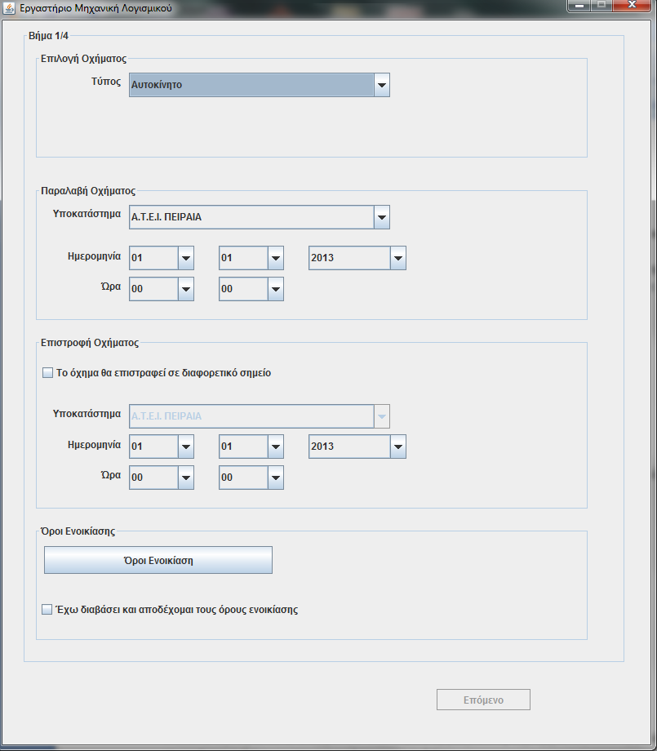

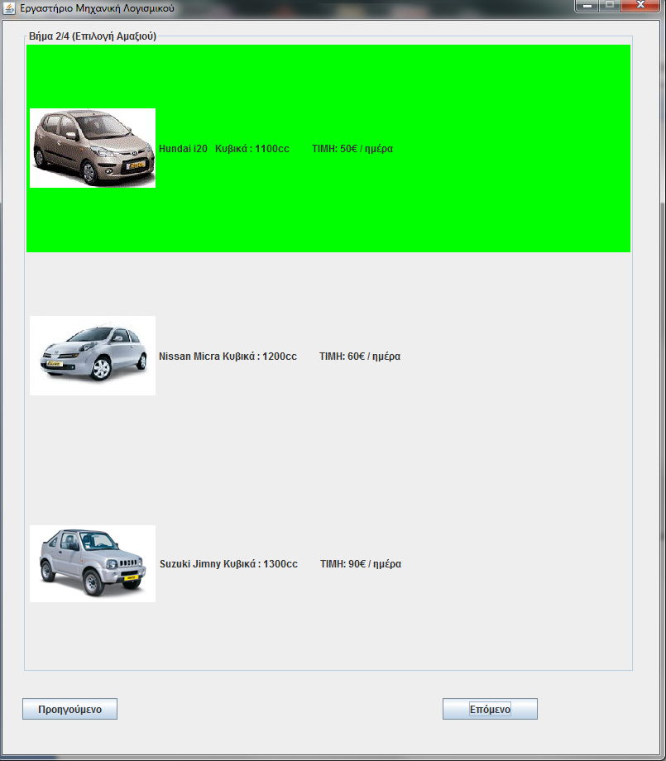

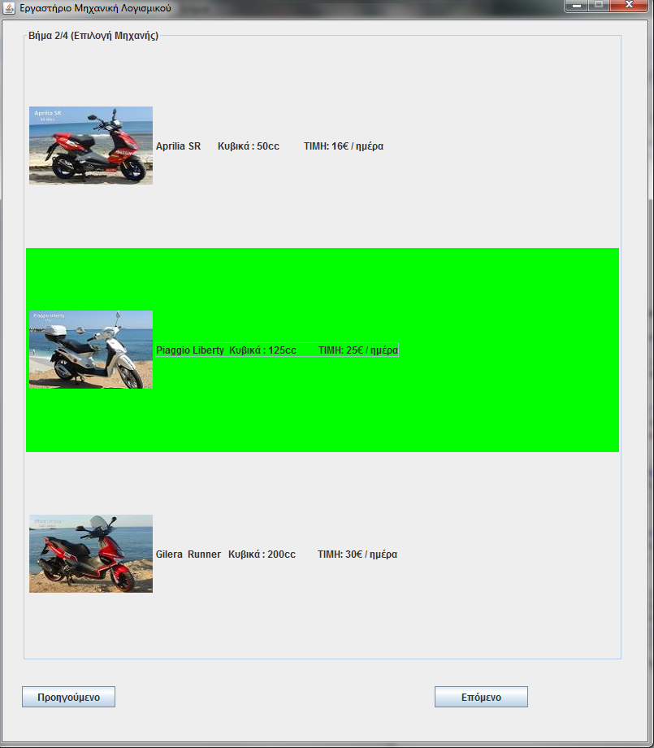
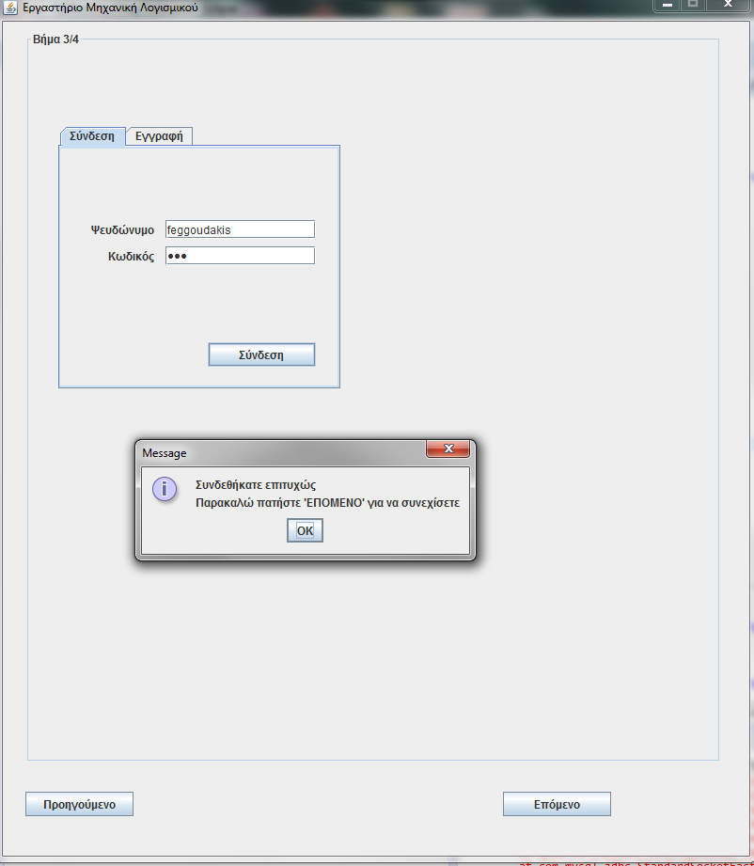
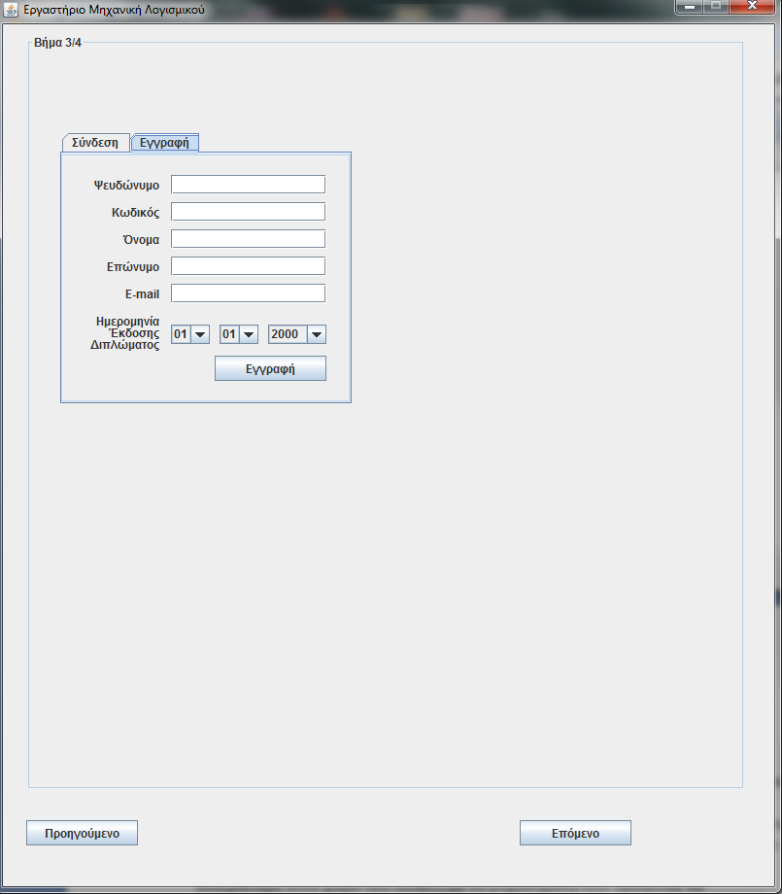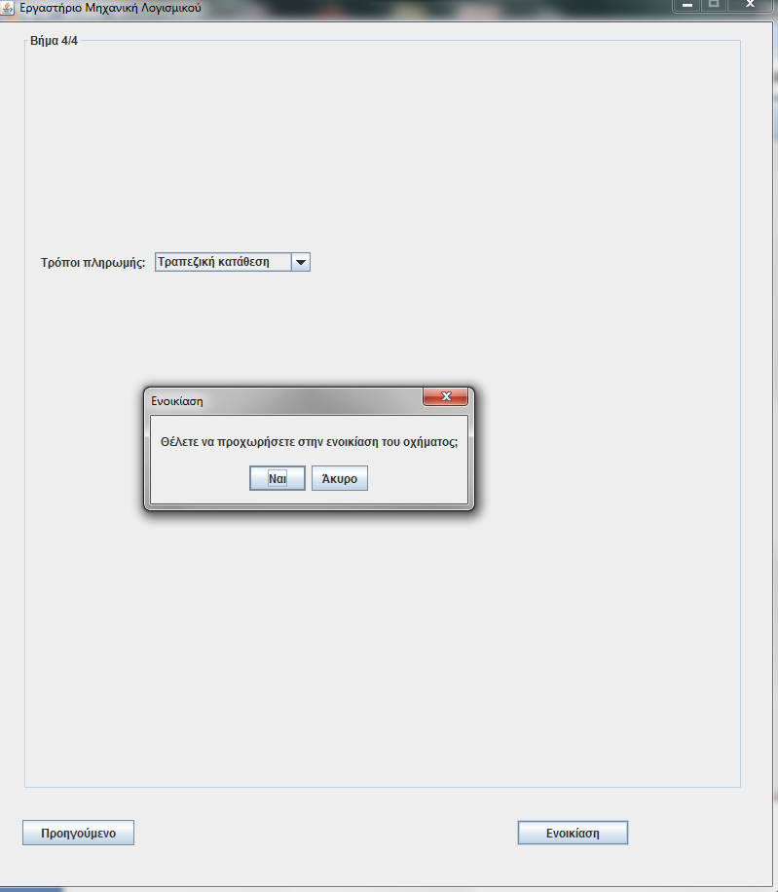

Για τον διαχειριστή:

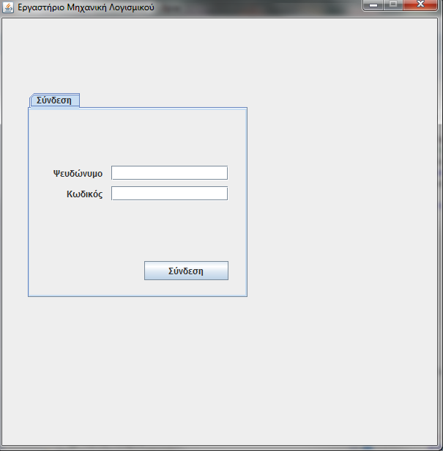

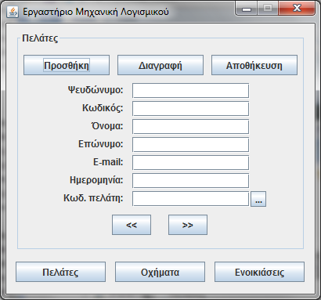
10 Σενάρια για user acceptance testing

Για να δώσουμε την δυνατότητα στον πελάτη να ελέγξει την λειτουργικότητα και χρηστικότητα του προγράμματος διοργανώσαμε κάποιους ελέγχους αποδοχής όπου οι πελάτες σε συνεργασία με την ομάδα ανάπτυξης του προγράμματος θα δοκιμάσουν μερικά σενάρια χρήσης. Αρχικά κάναμε κάποιες δοκιμές στον χώρο της εταιρία σε δικά μας μηχανήματα με μια δοκιμαστική βάση δεδομένων που είχαμε φτιάξει, στην συνέχεια κάναμε δοκιμές με πραγματικά δεδομένα και τέλος δοκιμάσαμε στον χώρο του πελάτη με τα μηχανήματα που πρόκειται να χρησιμοποιεί την λειτουργικότητα του προγράμματος με πραγματικά δεδομένα.
Τα σενάρια που ακολουθήσουμε είναι τα παρακάτω:

Σενάριο επιλογής οχήματος από τον πελάτη:
Ο πελάτης ανοίγει την εφαρμογή.
Ο πελάτης επιλέγει τύπο οχήματος, υποκατάστημα, ημερομηνία και ώρα, υποκατάστημα παραλαβής οχήματος και αποδέχεται τους όρους.
Επιλέγει το μοντέλο που τον ενδιαφέρει.
Ο πελάτης κάνει εγγραφή στη βάση δεδομένων(Η επιλογή του θα γίνει δεκτή αφού είναι ο πρώτος πελάτης και όλα τα οχήματα είναι διαθέσιμα).
Επιλέγει τον τρόπο πληρωμής.
Εξέρχεται της εφαρμογής.

Σενάριο χρήσης εφαρμογής από τον διαχειριστή:
Ο διαχειριστής ανοίγει την εφαρμογή.
Ο διαχειριστής βάζει τα στοιχεία του( Username-Password).
Ο διαχειριστής βλέπει τις εγγραφές που έχουν γίνει.
Ο διαχειριστής διαγράφει τις μη έγκυρες εγγραφές.
Ο διαχειριστής ελέγχει και αν θέλει τροποποιεί τα στοιχεία των πελατών.
Ο διαχειριστής εγκρίνει τις παραγγελίες.
Ο διαχειριστής εξέρχεται από την εφαρμογή.

Μετά τους παραπάνω ελέγχους όλες οι λειτουργίες του προγράμματος λειτουργούν σωστά και καλύπτουν τις απαιτήσεις του πελάτη.

